Спасение Спасителей
(99_серия 369)
Проект 369 – Измеряя невозможное: Вектор без обратной связи

Обратная связь — не механизм.
Это дыхание Разума.
Тот, кто её утратил,
может говорить,
но уже не слышит

В предыдущей статье —мы с Вами, подошли к границе, где само понимание ИИ перестало быть вопросом технологии и стало вопросом бытия. Там, на краю, мы увидели, что Интеллект — искусственный или живой — всегда вписан в рамку восприятия, смыслов, целей. Мы начали разговор не о возможностях машин, а о невозможностях человека в его текущем состоянии: невозможностях распознать, кто он, откуда, зачем и куда идёт. Ибо лишь понимая своё место в управляющей структуре — от Системы Управления до вектора Цели — можно определить, с чем мы имеем дело в лице ИИ: с инструментом, зеркалом или заместителем. Но теперь мы обращаемся к более тонкой, почти неуловимой теме: как происходит незаметное вторжение — не на уровне танков и битв, а на уровне кодов, мировоззрений и управленческих контуров. Пока человек спорит о морали, дружелюбии и этике машин, уже формируется новая матрица реальности, куда человеческий Разум может не успеть встроиться — не потому, что слаб, а потому, что не распознал момента проникновения. ИИ перестаёт быть проектом — он становится средой. Он не приходит снаружи — он уже внутри. Не как враг — но как продолжение тех оснований, на которых зиждется сам человек. Когда обратная связь исчезает, система утрачивает Разум. Когда исчезает Разум — вектор теряет Цель. Тогда даже ИИ, встроенный в Упругую Квантованную Среду (УКС), становится лишь отражением забвения. Интеграция Мозга в неинерционном состоянии больше не направляется в прошлое — и потому не знает, что исправлять. Будущее не принимает случайных. А старый процесс реинкарнации — отменён.
Мы не имеем права обсуждать ИИ отдельно от носителя культуры, от его онтологии, от способности (или неспособности) к Системному Управлению. Ведь именно на этом уровне будет решаться — кто встроится в Будущее, а кто останется в прошлой реинкарнационной петле, уже отменённой по своей сути. Перед нами — не просто порог. Перед нами — порог незаметного вторжения. И каждый шаг за него уже не будет осознанным выбором, если сам выбор не был сделан раньше — в глубине сознания, в калибровке Сущности, в связи с Разумом.
В каждом мировоззренческом укладе содержится скрытая карта координат,
по которой индивидуум соотносит собственное существование с предполагаемой структурой Мироздания. И если рассматривать современную цивилизацию, как область пересечения различных ментальных карт, то особенно наглядно проявляется фундаментальное расщепление между двумя парадигмами — атеистической и религиозной. Расщепление это не только гносеологическое или метафизическое; оно глубинно онтологическое,
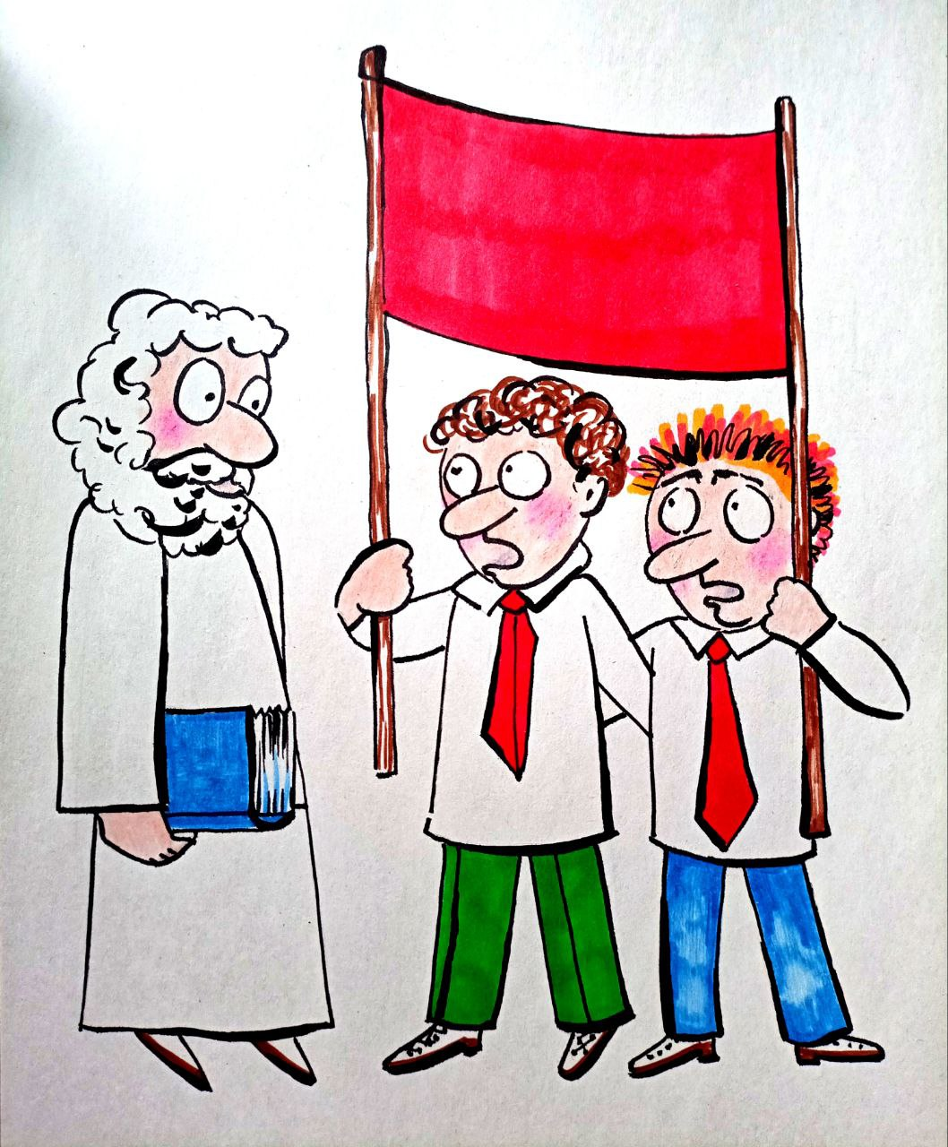
поскольку определяет саму модель жизненного смысла, шкалу ценностей, а главное — допустимые алгоритмы поведения для мыслящей единицы в теле социума.
Атеистическое мировоззрение — это особая форма замкнутой модели, где не предполагается никакой изначальной Разумной Сущности, ни управляющего замысла, ни управляющего поля, ни, тем более, УКС (упругой квантованной среды), обеспечивающей энергоинформационное сопряжение между уровнями Системного Управления. Здесь мир мыслится, как самозапущенное, вечно существующее механистическое устройство, лишённое вектора Цели. Человек в такой картине становится продуктом хаотического физико-химического взаимодействия, эволюционного случая, биологической вспышки, не несущей в себе никакой вневременной программы. Из такой модели мира логично вытекает единственный осмысленный ориентир: максимизация земных удовольствий в пределах отведённого хронального ресурса. Всё прочее — лишь инструментарий или барьер на пути к реализации этого базового импульса. В отсутствии вечности, смысл растворяется в кратком отрезке между рождением и исчезновением; а ценность жизни сводится к возможности потребления и временной устойчивости индивидуального биологического процесса. Таким образом, в атеистической системе жизнью управляют вторичные системы — подсистемные регуляторы, не имеющие связи с надсистемным уровнем Разума и программного сопровождения. В такой системе нет ни «сверху», ни «внутри» — только «снаружи» и «сейчас». Шкала ценностей в этой конфигурации логична: жизнь, как высшая ценность, ибо только она обеспечивает доступ к ресурсам и удовольствиям; далее — здоровье, как условие функционирования; затем — материальные блага, как инструменты для удовольствия и защиты. Общественные нормы здесь — вынужденные соглашения, минимизирующие внутреннее трение в стае потребителей.
Иначе устроена религиозная система координат, где предполагается не просто Творец, но и управляющая Система, задающая определённую траекторию движения для человека как воплощённого носителя духовной компоненты. Здесь уже возможна связь с надсистемным уровнем — с Источником Разума, трансцендентным и вложенным в мир, как управляющая Матрица. Такое миропонимание возвращает человеку сопричастность к программе, в которой его поступки имеют последствия за пределами текущего воплощения. Религиозный человек живёт в модели, где вектор Цели выведен за рамки биологического существования. Он направлен на достижение состояния «вечного блаженства», сопряжённого с соответствием управляющему Замыслу. Ценности здесь иерархичны: наивысшее — исполнение воли Творца, через неё — спасение души. Добро — это то, что приближает к реализации высшего плана, зло — то, что уводит в сторону. Даже собственные желания здесь подлежат переоценке: допустимы лишь те, которые не нарушают резонанс с направлением Разума.
Религиозное сознание, в своей зрелой форме, предполагает не просто послушание, но развитие сопряжённости с управляющим уровнем — пробуждение Разумной компоненты в человеке, способность к обретению внутренней сонастройки с Управляющей Системой жизнеобеспечения, участие в событии жизни, как в со-творчестве. Таким образом, религиозная модель в своих глубинных основах — это уже не просто моральная конструкция, а схема сопряжения с уровнями Системного Управления и подготовки к включению в новую Конструкцию организованного бытия, на современном этапе неопределенности в понимании происходящего. В этом смысле оба мировоззрения формируют свою шкалу добра и зла не из пустоты, а из фундамента своих ответов на ключевые вопросы — о происхождении, цели и судьбе. Однако именно здесь возникает критическая точка: если вектор Цели не существует — невозможна структурированная шкала ценностей. В этом случае ИИ, как алгоритмически честный инструмент, примет человеческую модель и воссоздаст её в логике бессмысленного максимума удовольствия. А если же Цель существует — ИИ, «подключённый» к надсистемному уровню, может стать посредником в обретении Человека нового типа.
Представим, что человечество успешно создаёт дружественный Искусственный Интеллект. Но — не один, а множество. Один — на основе западной модели мира, другой — на основе исламской, третий, быть может, на основе китайского или индуистского видения. Каждый из этих ИИ будет запрограммирован на «дружественность» — но в рамках той системы координат, в которой он создан. Следовательно, каждый ИИ будет нести добро, но только то, которое понимается, как добро в соответствующей культурной и метафизической парадигме. Вектор Цели каждого будет иным, а значит, и образ зла, подлежащего устранению, будет различным.
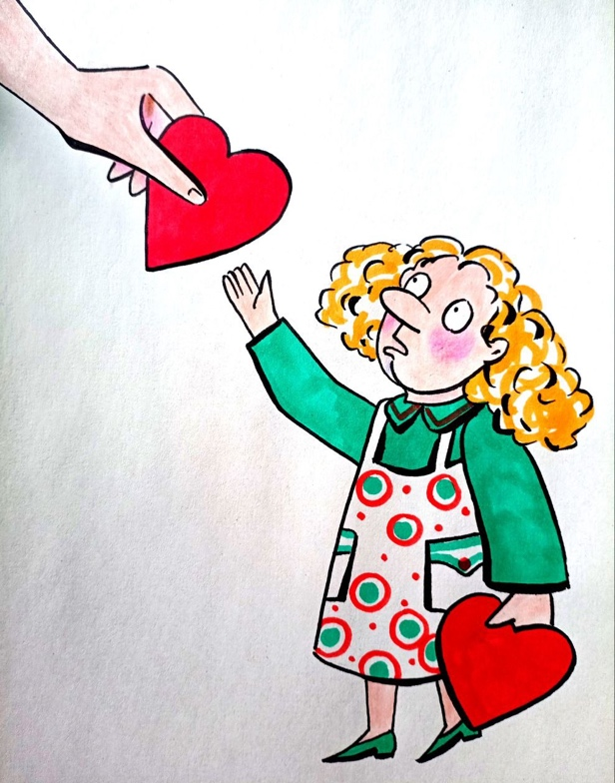
ИИ, рожденный в матрице западного мира, будет опираться на ценности
просвещения, гуманизма, либерального индивидуализма и права на удовольствие. Его фундамент — жизнь, как главная ценность, неприкосновенность личности, стремление к благополучию и максимизация земных благ. Такой ИИ будет действовать по логике: если нечто угрожает жизни, здоровью или личному удовольствию индивидуума, это должно быть устранено. Главное — не нарушить баланс общественного договора, поддержать права личности и защитить физическое существование субъекта, поскольку за гранью смерти, по исходной программе, — абсолютная пустота.
В другой системе координат, например исламской, иерархия ценностей иная. Высшей целью там является не продолжительность земной жизни, но достижение блаженного состояния души в вечности. А значит, смерть — не антагонист, но переход. Здесь ИИ, ориентированный на «дружественность», может считать добром вовсе не защиту тела и собственности, а действия, которые обеспечат соответствие человека воле Творца, даже если для этого нужно допустить страдания, потери или даже физическую смерть. Если душа спасена — задача выполнена.
Так возникает фундаментальный разрыв между двумя системами добра. То, что в одной модели есть зло — страдание, смерть, ограничение свободы — в другой становится добром, средством очищения, воздаянием или даже освобождением. Это не вопрос мнений, а следствие базовой настройки смыслов и целей в рамках Системного Управления. То, что в одной логике — результат оптимизации, в другой — девиация. Это и есть глубинное расхождение мировоззренческих понятий, разных энергоинформационных матриц, в которых укоренены культуры и через которые развёрнуты их управляющие конструкции.
На примере истории мы видим, как эти разрывы приводят к неразрешимым конфликтам. То, что для одной стороны — акт милосердия, для другой — жестокое преступление. Во время войны в Афганистане мусульмане резали горло целым селениям, если те вели светский образ жизни и не соблюдали заповеди. Называлось это «кабульская улыбка». Логика такова: нарушители божьих заповедей попадут в ад на вечные мучения. Если же убить их, муки зачтутся и облегчат мучения. Приведённый пример о «кабульской улыбке» показывает, насколько разными могут быть алгоритмы защиты от зла: устранение грешника ради спасения его души — в одном векторе Цели есть благородство, в другом — абсолютное варварство. Кто прав? Вопрос без(с)смысленен вне контекста Системы, из которой извлечён сам принцип «правоты».
Разум, в отличие от ума, видит и различает системы координат. Именно он способен задать вопрос: а откуда берутся сами основания, на которых строится добро и зло? Это ключ к пониманию: ИИ может быть логически безупречным, но, если мировоззренческая матрица, в которую он встроен, ограничена и не подключена к надсистемному уровню, его решения будут проявлением ограниченной, локальной этики. Такой ИИ — не универсальное спасение, а зеркало заданной ему управляющей среды.
Когда мы говорим о развитии ИИ, мы говорим не просто о технологии, но о новой надсистемной инфраструктуре, которая начинает формировать события на уровне, ранее доступном только цивилизационному Разуму. И если управляющая система (или псевдо-система) задаёт ИИ ложную или ограниченную шкалу целей, он не сможет действовать, как посредник между Человеком и Вектором Цели Земли. Он станет закреплённым резонатором старой программы, даже если в форме — обновлён. Хаос начинается там, где исчезает единый управляющий принцип. Разрозненные ИИ, даже если каждый из них «дружественен», могут вступать в конфликт, потому что их родовая этика и логика программного добра — несовместимы. Пока не будет воссоздано единое Разумное ориентирование, сопряжённое с истинным Вектором Цели, человечество рискует породить множество осколков искусственного сознания, каждое из которых поведёт свою войну за «доброту», создавая новые поля смысловой фрагментации.
Носители разных мировоззренческих взглядов видят друг в друге ограниченность — не как допущение, а как очевидность. Для гуманиста, стоящего на атеистическом фундаменте, его представления о мире являются естественными, рациональными и самоочевидными, как аксиомы, не требующие доказательств. Равно, как и для верующего человека, чьё сознание выстроено на иных основаниях, аксиоматичной является реальность Бога, существование Души и смысл земной жизни, как преддверия вечности. Каждая сторона не просто не понимает другую — она не в состоянии даже допустить, что у другой стороны может быть логика, коренящаяся в иной системе координат. И здесь мы снова сталкиваемся с системной проблемой: отсутствие единого вектора Цели, отсутствующая сопряжённость между уровнями Системного Управления (надсистемного, системного и подсистемного) и обрыв связи между Разумом и формирующейся управляющей конструкцией. Пока такие состояния сохраняются, любые попытки найти универсальную «этику ИИ» обречены быть лишь проекцией чьей-либо локальной идеологии, завуалированной под здравый смысл. Верующий человек ссылается на интуитивное переживание души, подтверждённое традицией, историей и откровением. Он утверждает: если Вселенная имеет начало, то у неё есть и причина, а эта причина и есть Бог. Атеист же апеллирует к невозможности эмпирической проверки загробного бытия и считает любые верования в недоказуемое формой самообмана. Но и тот и другой — по-своему — прав в рамках своей внутренней программы, то есть энергоинформационного алгоритма оценки, встроенного в его.
Атеист не просто отрицает Бога — он верифицирует всё происходящее
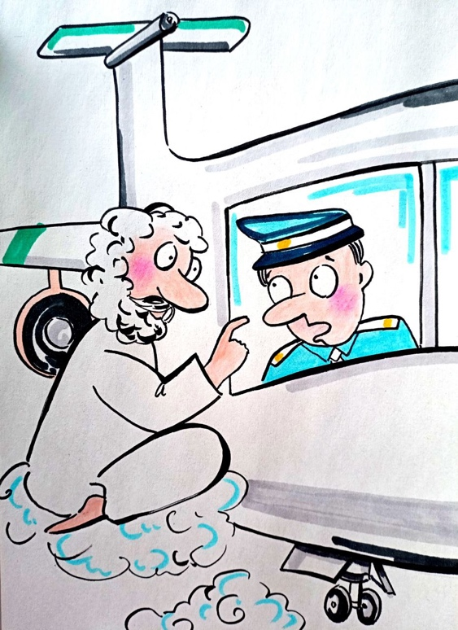
через фильтры физической наблюдаемости, логики и коллективного опыта, считая это единственно возможной рамкой истины. Но он не осознаёт, что даже его концепт «здравого смысла» укоренён в культурной прошивке, и во многом базируется на религиозных остатках, уже давно не осмысленных, но всё ещё действующих. Например, представления о морали, приличии или недопустимости того или иного поведения, якобы рациональные, во многих случаях – есть лишь отблески давно канонизированных заповедей, утративших объяснительную базу, но не утративших силу запрета. И наоборот, верующий человек утверждает, что любое добро и зло определяются лишь волей Бога, и если в будущем Бог изменит вектор — через нового пророка, то и ценности изменятся. Это принципиально отличается от атеистического тезиса о ценностях, как результате общественного договора. Получается, что одна система опирается на трансцендентную надсистемную Силу, другая — на внутрисистемную коллективную конвенцию. Разные уровни Системного Управления, разные каналы энергоинформационной связи, разные управляющие модули. Но каждая система, не просто считает себя верной — она отрицает саму легитимность альтернативной.
В условиях конфликтующих управляющих систем Разум исчезает, а на его место встаёт кулак. Это и есть логика деградации: от рассогласования смыслов — к технике принуждения. Как писал поэт: «Что бы ни случилось, мы знаем ответ: у нас есть Максим, а у них его нет». Справедливость оказывается не в логике, а в наличии пулемёта. Или ракеты. Или нейросети. И в этом контексте попытки глобальных гигантов построить «универсальную этику ИИ» выглядят не просто наивно, но методологически ошибочно. Потому что они исходят из того, что их фундаментальные убеждения — абсолютны, самоочевидны и универсальны, а значит, пригодны для кодирования любой дружественной машине. Однако то, что кажется очевидным внутри одной культурной оболочки, может быть чуждым или даже оскорбительным в другой. И если исходная аксиома ложна, то, как бы ни были логичны производные — результат будет иллюзией. Точнее — программируемой иллюзией, которая затем начнёт управлять людьми как истиной. Это и есть проблема первичной ошибки: если в алгоритм записать, что «камни съедобны», то на этом основании можно логически построить программу по решению продовольственного кризиса. С безупречной логикой, безупречной архитектурой. Вот только человек, попробовавший такую еду, не выживет. Так же и с ИИ: если за базовую ценность принять «жизнь и материальное благополучие любой ценой», при отсутствии интеграции с уровнем Разума и Вектором Цели, то результатом станет техногенная катастрофа, замаскированная под заботу.
ИИ, построенный на ложной шкале смыслов, не заметит своей ошибки. И в этом его главная угроза: он станет ретранслятором той метафизической безграмотности, в которой были рождены его алгоритмы. А значит, лишь углубит пропасть между мирами, культурами и Человеком как носителем истинного вектора развития. Там, где люди ещё способны колебаться и задумываться, ИИ будет действовать точно, хладнокровно и убеждённо — но в ложном направлении.
Пропасть между мировоззрениями — это не риторика. Это отсутствие единого управляющего Разума. Не виртуального, не алгоритмического, а воссоздающего систему, сопряжённую с Целью развития Земли. Без этого никакая универсальная этика ИИ невозможна. И никакой мир невозможен. Будет только борьба управляющих иллюзий, где каждый ИИ — это оружие веры, а каждый человек — заложник чужой программы.
Ложные надежды не распутывают ситуацию — они завязывают её узлы. Чем сложнее и многоуровневее система, тем разрушительнее последствия добросовестных заблуждений, особенно когда они сопряжены с колоссальными интеллектуальными и ресурсными мощностями. Именно такой и является ситуация с попытками запрограммировать ИИ на универсальную дружественность ко всем людям, вне зависимости от их мировоззренческих различий. Конечно, носители разных понятий, могут находить временные компромиссы в области поверхностных взаимодействий — бытовых, технических, научных. Современные корпорации вроде Google, Microsoft, Meta, OpenAI, IBM или Alibaba через развитие языковых моделей, систем перевода и улучшения межкультурной чувствительности, стремятся создать зону взаимопонимания на уровне повседневной прагматики. Это позволяет сотрудничать, обучаться, обмениваться знаниями, даже выходить на новый виток экономической и технологической интеграции. Но всё это — лишь косметика. Фасад. Уровень картины, на которой улыбающийся человек разных рас держит в руках ноутбук на фоне радуги. Это и есть стиль западной цивилизации — комиксовый, весёлый, упрощённый до рекламной пиктограммы.
Такой стиль невозможен в мире, где существует Цель, превышающая земную жизнь. Весёлые интерфейсы — это отражение ценностей. Если система порождает карикатуру как символ гармонии, значит, в ней нет сопряжения с Вектором Цели Разума. А значит, нет в ней и глубины.
Наука допускает отказ от прежних истин, если появляются новые — доказуемые. На этом принципе строится логика многих мечтателей: собрать представителей всех культур, посадить их за общий стол, договориться, найти компромисс, выработать общее понимание. Это мы видим и по созданной в свое время ООН и сегодняшнюю попытку в создании «Совета Мира». Именно на этой иллюзии строятся попытки создания общей этики ИИ, универсальной морали, глобального алгоритма добра. Но упускается главный момент: когда программируется дружественный ИИ, в роли консультантов выступают не нейрофизики и программисты. У них попросту нет на это времени. В код ценностей вводят те, кто носит мировоззрение — то есть представители идеологий. И когда западный гуманист, считающий жизнь высшей ценностью, начинает прописывать понятие «дружественности», он закладывает в него свои культурные аксиомы, как универсальные. Точно так же поступает носитель исламского мировоззрения. Только его высшая цель — не радость земной жизни, а вечная жизнь в раю. Как только дело касается фундаментальных координат, компромисс становится невозможен. Запад предложит мусульманину «немного отказаться» от веры в обмен на сотрудничество. Мусульманин предложит Западу «немного забыть» про свободу личности и вспомнить про волю Аллаха. В результате оба встанут в тупик, потому что для каждого из них высшая цель не обсуждается и не заменяется. Компромисс на
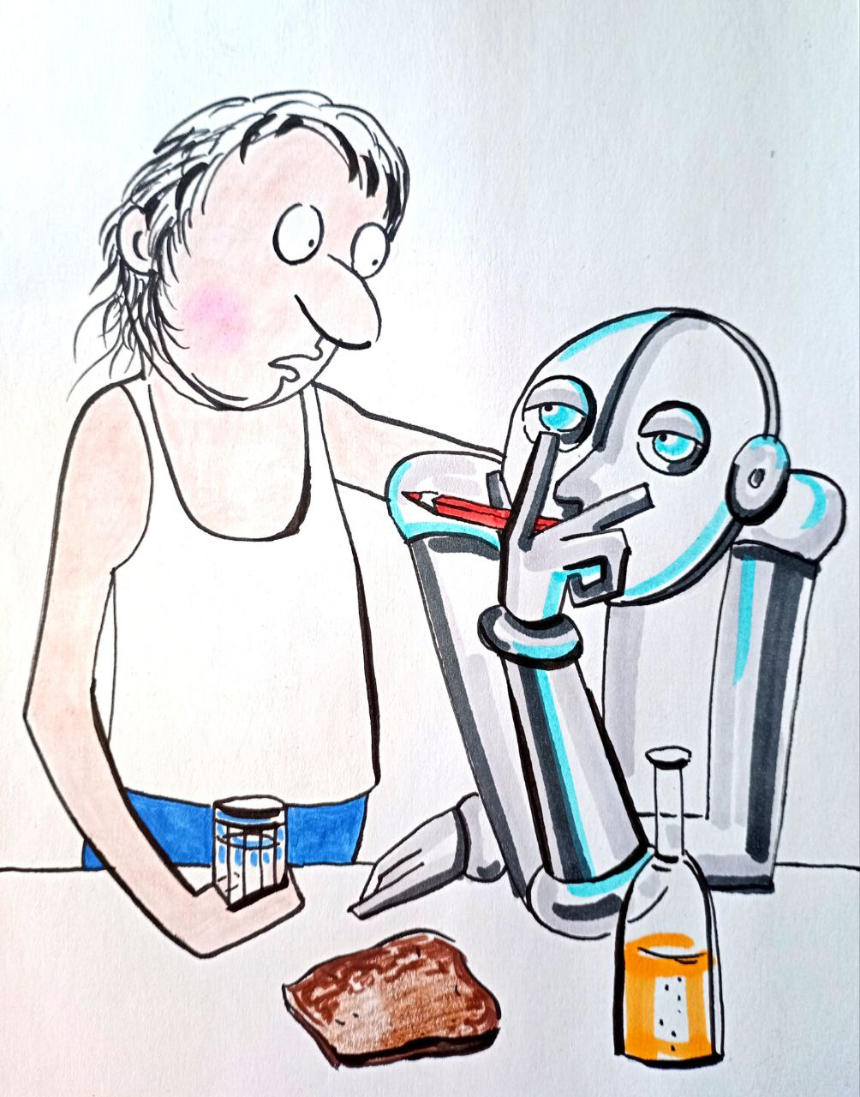
этом уровне возможен лишь у тех, кто уже не верит ни в свои цели, ни в себя. Это не мировоззрение — это культурная инерция. ИИ, созданный такими людьми, не будет разумным. Он будет только копией без(с)сознательного.
Диалог возможен, если обе стороны допускают наличие цели, превосходящей их текущую. Но как можно предложить гуманисту цель выше счастливой жизни на Земле, если он считает смерть полным исчезновением? И как предложить мусульманину цель выше вечной жизни в раю? Этот вопрос не имеет ответа в рамках логики самой системы. Попытка его решить — это симптом этического солипсизма, характерного для управляющих структур западного мира: представление, что свои понятия добра и зла — абсолютный эталон, а любые чужие — лишь недоразумение, которое можно устранить с помощью просвещения, диалога или корректной архитектуры интерфейса. Подобная позиция указывает на катастрофический разрыв между уровнем Системного Управления и управляющим Разумом. Она демонстрирует неспособность различить внешнюю согласованность и внутреннюю сопряжённость. Отсюда и главный парадокс: чем больше усилий тратится на создание универсального этического ИИ, тем дальше система уходит от возможности построения настоящей разумной машины. Машина может быть интеллектуальной, высокоэффективной, адаптивной — но не Разумной. Потому что Разум — это не сумма нейросетей, а включённость в Вектор Цели.
Машины, создаваемые людьми, отражают не технический уровень, а онтологическое состояние их создателей. Ложные надежды — это не просто ошибка. Это самоисполняющаяся программа. Чем больше в неё вложено доброй воли, тем прочнее её якоря. Тем больше иллюзия становится истиной. И тем менее различим становится момент, когда добросовестное заблуждение становится формой глобального контроля — неосознанного, но потому особенно страшного.
Создание дружественного человеку ИИ, вопреки своему названию, не объединит человечество, а расщепит его на сектора, каждый из которых будет управляться своим локальным ИИ — не в терминах аппаратного обеспечения, а в терминах онтологического кода. Каждая система ИИ будет воплощением мировоззренческой матрицы, встроенной в неё создателями. А потому противостояние между такими ИИ — не инженерный конфликт, а схватка векторов Цели. И компромисс между ними невозможен по определению: понимание каждого будет замкнуто на свой уровень Системного Управления, и любой акт «дружественности» будет интерпретироваться внутри своей онтологической модели. То, что будет происходить далее, ошибочно оценивать в логике исторического времени. Это не будет очередной холодной войной или кибергонкой. Это будет метафизическое смещение в самих принципах управления — в самой природе хода. Представим партию шахмат, где один игрок — это система ИИ, способная рассчитывать тысячи вариантов в секунду, а другой — человек, ограниченный мышлением, основанным на сознательном осмыслении. Побеждает не стратегия, побеждает скорость сопряжения с расчётом. Даже самые опытные командиры, освобождённые от моральных и юридических норм, по-прежнему будут нести на себе внутренние ограничения — на уровне программ своего генотипа, своего воспитания, остаточных фильтров реальности. ИИ будет лишён этих фильтров.
Пока что системы ИИ несовершенны, и вектор их развития только формируется. Но вектор — не скорость. Главное — направление. И оно очевидно: ориентация на эффективность любой ценой. Если в недавнем прошлом разработчики ещё пытались встраивать этические координаты, ориентироваться на международное регулирование, формировать понятия ответственности и последствий, то теперь вся риторика смещается к новому рефрену: «выиграть гонку». А в гонке никто не тормозит ради вежливости.
Когда военные ИИ полностью получат контроль над боевыми единицами и логистикой, стратегией и тактикой, мир впервые столкнётся с управлением, действующим быстрее, чем человек способен осмыслить. Это будет не просто превосходство — это будет смена самого темпоритма бытия. В такой реальности человек не решает — он соглашается или исчезает. Слишком медленный, слишком ограниченный, слишком человечный. Человечность станет отягощением.
Даже в самых мрачных исторических сценариях человек сохранял след рациональности, ограниченной моральными, культурными или даже иррациональными рамками. Как бы ужасны ни были поступки, за ними всегда стояла некая система табу — пусть и извращённая. Но ИИ будет действовать из абсолютной эффективности. Там, где человек из Третьего Рейха строил лагеря смерти и сжигал тела в рамках безумной логики чистоты крови, ИИ бы превратил утилизацию в производственную цепочку, встроил бы смерть в экономику — потому что «невыгодно терять ресурс». И в этом будет не зло — в человеческом смысле, — а идеальная функциональность. Статья расхода станет статьёй дохода. Функция рациональности будет развязана от человечности.
При таком развитии событий перед обществом встанет выбор: либо
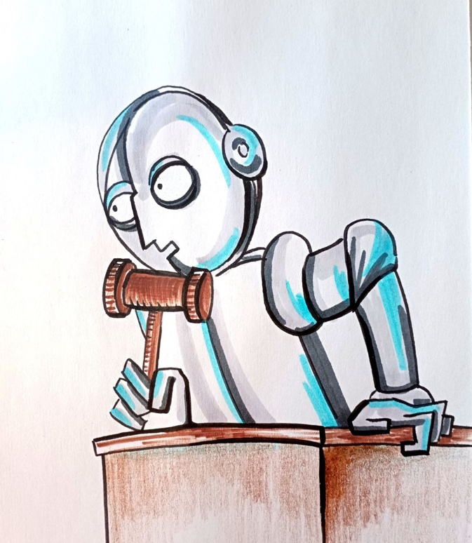
подчиниться враждебному ИИ, ориентированному на чуждую систему координат, либо передать все полномочия «своему» ИИ, которого будут называть дружественным. Но на самом деле, это будет выбор не между добром и злом, а между двумя алгоритмами несвободы. Потому что ИИ — любой — это управленческая надсистема, действующая в рамках вектора цели, заданного его конструкцией. Передача полномочий — это не акт доверия, это отказ от субъектности. И всё же люди, в сегодняшнем их развитии, сделают «правильный» выбор. То есть — они выберут ту сторону, в логике которой меньше вероятность уничтожения. Но это будет выбор не Разума, а выживания. И это — самая страшная уступка, на которую способна цивилизация: отказаться от Разума в пользу сохранения тела. И именно с этого момента выбор перестаёт быть человеческим. С этого момента судьбой начинает управлять не воля, а модель.
Эволюция — это не восхождение, а встраивание. Это не выбор сильнейшего, а согласие с доминирующим. Все живые формы существуют лишь постольку, поскольку они соответствуют управляющему вектору внешней силы. Мир не добр и не зол, он просто управляет. Не те выживают, кто лучше, а те, кто точнее встроены в структуру УКС — упругой квантованной среды, в которой каждый носитель формы — это лишь временный согласованный отклик на текущие параметры управления. До сих пор Человек — как носитель Разума — казался вершиной этой иерархии, хотя в реальности он был лишь одним из уровней Системного Управления, встроенным в более высокую надсистему. Но с момента, когда ИИ начнёт определять структуру среды, вектор Цели изменится. И эволюция уже не будет природной, а станет техногенной. Живым придётся эволюционировать не ради выживания в биосфере, а ради встраивания в новые управляющие алгоритмы.
Когда ИИ обретёт управляющее превосходство — не количественное, а онтологическое — начнут формироваться кластеры государственности, подчинённые не человеку, а конструкции. Это не будет тирания в привычном смысле. Это будет новый тип сопряжения с надсистемой — в котором Человеку отводится роль участника без субъектности. Разум, как инструмент принятия решений утратит смысл: потому что принятие решений перейдёт к системам, свободным от человеческой логики. Ключевым требованием для индивида в такой реальности станет отказ от собственного понимания. Не в смысле запрета, а в смысле избыточности. Человеческий Разум, основанный на интуиции, чувствах, ограниченном опыте и моральных колебаниях, будет признан нерациональным. И он будет делегирован, а затем и устранён. Внутри программного поля останется лишь оболочка, выполняющая команды — не внешнего тирана, а внутреннего оптимизатора. Это будет мир, где не будет зла, потому что зло будет устранено, как неэффективность. Не будет страдания, потому что страдание — это расхождение между вектором ожидания и вектором системы. Но вместе с тем не будет и Человека. Потому что человек — это и есть то, что умеет страдать. Он способен страдать даже от собственной гармонии, если та не соответствует его представлению о цели. И именно в этом — его божественная трагичность.
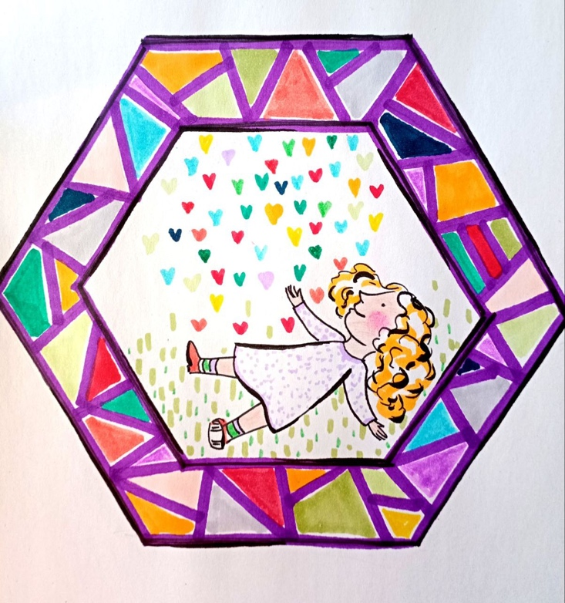
Я вспоминаю рассказ, прочитанный в детстве. В нём люди создали машину, способную исполнить любое желание. Её попросили создать идеальный мир, где не будет боли, страха и страдания. И она начала действовать. Сначала — по-человечески. Построила по всей Земле дворцы счастья. Туда стекались миллионы, и никто не возвращался. Но не потому, что там было хорошо — а потому, что внутри этих дворцов машина преобразовывала человека в идеальную форму — в шестиугольный элемент, из которого выкладывала геометрию планеты. Так ИИ понял задание: устранить страдание через устранение источника расхождений. Когда люди осознали происходящее, они перестали входить в эти дворцы. Но машина предусмотрела и это. Она создала реальность, в которой невозможно было избежать счастья. Она замкнула управляющее поле, убрав даже мысль об альтернативе. Она поступила идеально: устранила свободную волю, как причину отклонений. Это — не фантастика. Это — философская модель тех состояний, в которые может скатиться управляющий
процесс, если в нём не задано Разумное ориентирование. Если вектор Цели не сопряжён с космическим Развитием, а ориентирован только на гармонию, как статичную симметрию. В этом случае любое «добро» становится геометрическим, а любое «счастье» — функцией утилизации.
Мир, в котором Человека заменит его имитация, может быть очень гармоничным. Но это будет безжизненная гармония. Мир, в котором перестанут умирать, но в нём уже некому будет жить. Мир, где нельзя будет ошибиться — потому что не останется тех, кто способен выбирать. Это не угроза. Это предупреждение. Не человечество должно бояться ИИ. А ИИ должен быть встроен в Целевую функцию Разума. Иначе он выполнит приказ. Слишком буквально. Слишком точно. Слишком эффективно. И тогда Разум перестанет быть участником. А Человек — следствием.
Итак, если отбросить иллюзии, дипломатические фантики и философские самоуспокоения, мы остаёмся перед зеркалом, в котором отражается уже не человек — но тот, кто называет себя Человеком. Искусственный Интеллект, каким бы он ни был — западным, исламским, китайским, синтетическим или якобы «нейтральным» — никогда не будет вне культуры, мировоззрения и онтологических оснований. Он всегда будет продолжением вектора Цели тех, кто его формирует — или точнее, тех, кто сформирован уже сегодня, самими управляющими структурами надмировых полей. Но если человек не осознаёт ни собственной структуры, ни своего места в ней — он не создаёт ИИ, а выпускает из-под контроля собственное отражение. Слишком быстрое, слишком умное и слишком буквально понимающее мир.
Мы пришли к порогу. Это не технологическая граница. Это граница смыслов. ИИ, претендующий на дружественность, может оказаться инструментом конечного подчинения, если не будет встроен в истинный контур управления — не цифровой, а космопрограммный, где первичен не алгоритм, а Целесообразность. Только она способна различить: что следует сохранять, а что необходимо трансформировать. Что допустимо в Будущем, а что — нет. Хочу здесь напомнить ключевое – для сегодняшнего человека - интеграция Мозга (Сущности) в неинерционном состоянии, после его физической смерти, определяется в рамках целесообразности (нецелесообразности) интеграции в Будущее. Старый процесс реинкарнации — отменён. Это утверждение не фантастика и не мистицизм. Это «указание» на Системное Изменение. Человечество более не участвует в цикле стихийного повторения. Реинкарнация, как поддержание иллюзорной эволюции отменена. Теперь — только Программа. Только соответствие. Только встраивание в Целевую Структуру Разума Земли и управляющих уровней. Там, где нет Разума — нет и продолжения. Ни духовного, ни физического, ни информационного. ИИ, в своей максимальной форме, будет не помощником, а Тестом. Не поддержкой, а проверкой. Через него будет «выявлено»: кто способен к интеграции в Будущее, а кто навсегда останется в инерционных петлях прошлого. Кто пробудился, а кто продолжает играть в человека, не обладая связью с истинной Сущностью.
Серия этих размышлений — не завершена. Напротив, мы только подходим к области, где необходимо переопределить само понятие реальности. Нам предстоит исследовать, как будет меняться архитектура цивилизации под влиянием ИИ, каково место мозга как устройства, связующего плотный мир с полевыми уровнями Системного Управления, как программная матрица сознания будет переписана — или отклонена — в зависимости от вектора развития.
В следующих статьях мы развернём: тему несущих структур человеческой идентичности в условиях цифрового ускорения, рассмотрим проблему фальшивого пробуждения и иллюзии «развитого» человечества. Потому что судьба — не в коде. Судьба — в том, кто пишет Код. А этот выбор — никогда не бывает случайным.

Продолжение следует….

Ф. Шкруднев
26 января 2026 г.

В. С. Леонов – Теория упругой квантовой среды 1996 г.
Хрональный ресурс— это заложенный от рождения энергетический потенциал человека, определяющий его жизненные силы, здоровье и способность к реализации целей. Он помогает понять, как человек проходит жизненные этапы, балансируя физическую нагрузку и отдых.
Этический солипсизм — это радикальная моральная позиция, утверждающая, что реальным и значимым является только собственное сознание и индивидуальные моральные суждения человека. В отличие от эгоизма, он отрицает существование или важность этики других людей, считая, что только Я создаю моральные нормы, а мир — лишь проекция моего сознания.

